Краснодарский край Кавказский район станицы Кавказская
Муниципальное бюджетное общеобразовательное учреждение
средняя общеобразовательная школа №12 А.С Пушкина
станицы Кавказская муниципального образования Кавказский район.
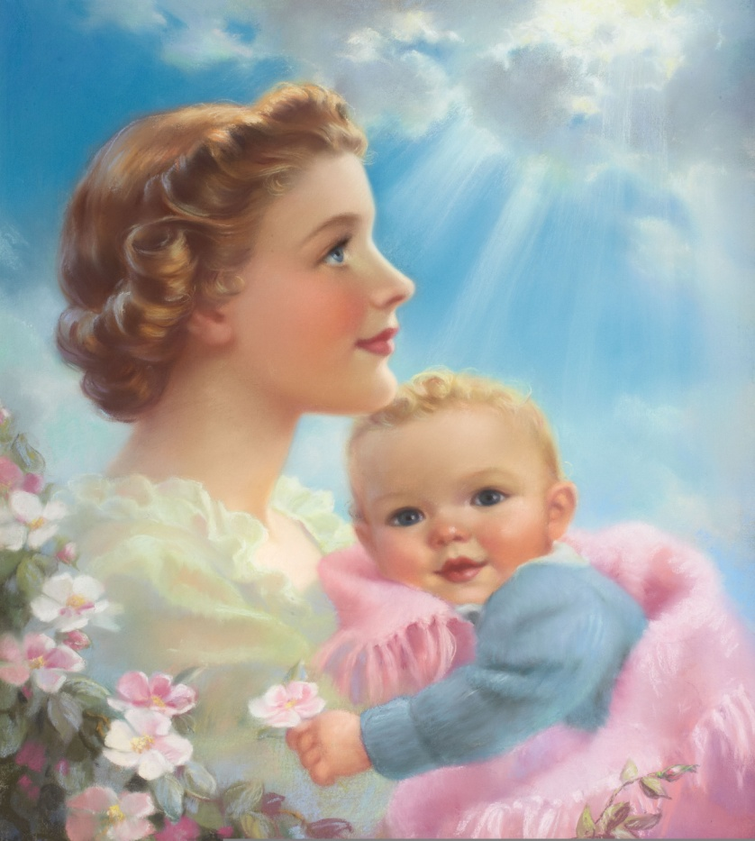
Единый Всекубанский классный час

« Имя твое
несу через жизнь
как святыню»
(Устный журнал)
Классный руководитель 9 «Б»класса
Бугаец Любовь Александровна

Цели и задачи:
- Воспитание у школьников чувства уважения и любви к самому близкому, верному, преданному человеку-маме.
- Развитие познавательной мотивации, наблюдательности, желания быть достойным сыном и дочерью своих родителей.
- Способствовать сближению взрослых и детей, формированию положительных эмоций.
- Формирование у ребят уважительного отношения к своему дому, семье.
Оборудование
- Мультимедийные презентации.
- Выставка фотографий мам.
- Плакаты с поздравлениями мамам «Берегите матерей»
- Сочинения, стихи, посвященные мамам.

Наши мамы – наша радость,
Слова нет для нас родней,
Так примите благодарность
Вы от любящих детей.
Ведущий 1. Все самые дорогие святыни названы и озарены именем матери, потому что с этим именем связано и само понятие жизнь. Каждую секунду в мире рождается три человека, и они тоже вскоре смогут произнести слово «мама». Любовь матери так же естественна, как цветение сирени. Мать приобщает дитя к своей Родине. В его уста она вкладывает родной язык, вобравший богатство разума, мысли и чувства поколений. Любовь к матери – самая верная, самая бескорыстная. И в благодарность за это мы сегодня будет чествовать своих мам, поздравлять их с замечательным праздником - Днем матери.
Исполнение песни «Здравствуйте, мамы»
Ведущий 2.Начинаем устный журнал «Имя твое несут через жизнь как святыню»
Ведущий 1. Листая его, вы побываете на следующих страницах:
Первая страница «Признания в любви».
Вторая страница « Наши любимые лица»
Третья страница «Эти строки мы посвящаем вам»
Четвертая страница «От имени матерей»
Пятая страница « Примите благодарность вы от любящих детей»

Приглушенно звучит аудиозапись песни «Мамин вальс» (муз. Ю. Чичкова, сл .Д .Дербенева,)
Мультимедийная презентация. Книга «Имя твое несут через жизнь как святыню»
Ведущий 2. Итак, Страница « Признание в любви»
Поздравления учащихся:
Чтец 1 Мама…Какое нежное, какое ласковое слово .Мама- самый близкий и родной мне человек. Я очень люблю тебя, дорогая моя мамуля. У тебя самое доброе сердце, самые нежные, умелые руки. Они помогают мне сделать достойной мою жизнь, наполнить ее смыслом.
Я с мамою дружу давным-давно,
Она во всех затеях со мною заодно.
Я с ней не знаю скуки, мне все приятно в ней.
Но мамочкины руки люблю всего сильней.
Ах, сколько руки эти чудесного творят:
То рвут, то шьют, то метят, то что- то мастерят.
То вкусно жарят гренки, так густо сыплют мак,
Так грубо трут ступеньки, ласкают нежно так.
Чтец 2 Мама всегда освещает мне путь. Она очень нежна, ласкова со мною, но бывает и строга. Я не всегда могу сказать слова любви своей маме. Но сегодня я скажу это, прочитав свое стихотворение, посвященное самому дорогому мне человеку, моей маме.
Ты- мой тонкий лучик,
Что осветит мрак,
Ты меня научишь,
Жить на свете как.
Ты - учитель строгий
И мой лучший друг
Рядом в непогоду
Ласка твоих рук
Без тебя нет счастья
Нет красивых снов.
Любовь твоя в ненастье
Мне согревает кровь.
Лишь твоя улыбка
Светит мне в ночи…
От пустых ошибок
Ты мой в жизни щит.
Мамочка, ты нежный
Чуткий человек.
Маму безмятежно
Я люблю навек.
Чтец 3 Простыми, добрыми словами
Поговорим сегодня мы о маме
Я хочу поздравить свою мамочку с Днем матери и поблагодарить её за чуткость, нежность, доброту, верность. Моя родная, ты достойна самых нежных слов, потому что ты подарила нам самое ценное – Жизнь .И не жалеешь своей, чтобы мы выросли достойными людьми.
Ты у нас- лучшая.
Чтец 4 Для меня, как и для любого из нас, мама- самый дорогой человек на свете. Она наше солнышко, согревает соей любовью, отдает тепло своего сердца. Улыбайся чаще, моя родная. С праздником тебя.
Есть много разных праздников
Веселых и торжественных,
Профессиональных праздников
И праздников божественных.
Есть женский день весною,
А этот пал на осень.
Просить тепла у солнца?
Да нет, мы не попросим,
Ведь наше солнце- мама.
Чтец 5 Наши мамы- наша радость,
Слова нет для нас родней,
Так примите благодарность,
Вы от любящих детей.
У нас многодетная семья. И мы все очень любим маму, потому что она воспитывает нас, жертвуя своим здоровьем, ничего не требуя взамен. В классе шесть многодетных семей, и каждый ребенок счастлив и считает, что лучше его мамы нет, потому что у нее всегда найдется время и доброе слово для каждого ребенка. Кому улыбку подарит, кого погладит по голове…
Страница «Наши любимые лица» (выставка семейных альбомов. Мультимедийная презентация)
Ведущий 1. Давайте заглянем в семейные альбомы. Эти фотографии связывают сегодня со вчера, с позавчера. Это ваши мамы, вами любимые лица.
Чтец 1.Смотрю на фотографию мамы со мною и понимаю, что нет ничего прекраснее радости матери, склонившейся к ребенку, уснувшему у нее на груди. Мама везде освещает мне путь. Она полна нежности, беззаветной любви к нам, ее детям. Люблю тебя ,мамочка.
Чтец 2.На этой фотографии мама мне помогает выполнять домашнее задание по русскому языку. Родная моя, ты мой первый учитель и друг, причем самый близкий и верный. Я счастлива, потому что знаю материнскую любовь, ласку. Для меня нет человека дороже, чем ты.
Чтец 3.Каждый ребенок считает, что его мама самая красивая. Так же и я хочу сказать о своей маме, глядя на ее фотографии. У нее прекрасные, добрые глаза. Мамочка, для меня нет на свете более близкого, родного человека, чем ты. С праздником ,Днем матери.
Страница. «Эти строки мы посвящаем вам»
Звучит аудиозапись песни « Самая хорошая» (муз. В. Иванникова сл. О. Фадеевой)

Ведущий 2.Народная мудрость гласит: «при солнце тепло, а при матери добро. Мама кормит детей, как земля людей. Нет лучше дружка, чем родная мамушка.
Ведущий 1. Любовь к матерям вдохновляла поэтов, художников, композиторов.
Мы тоже написали сочинения о своих мамах «Нет тебя дороже»
Учащиеся читают отрывки из сочинений.
Чтец 1 Кто может быть роднее на свете? Что может быть священнее матери? Для каждого из нас мама - самый дорогой человек. Ребенок должен уважать родителей с детства. У узбеков есть такой обычай: когда знакомые спрашивают - отец и мать живы, здоровы? Если ответить «да», собеседник скажет : «Оказывается, ты самый богатый на этой земле».
Да, наши родители – наше богатство. Мы обязаны беречь его, выполняя свой сыновий долг. Я очень-очень люблю вас, мои родные.
Чтец 2.Я сегодня хочу сказать своей маме, самому близкому и родному мне человеку, что она у меня добрая и справедливая ,ласковая и серьезная, смелая и нежная, сильная и чуткая . Она каждый раз новая, разная и все- таки та самая- моя, одна единственная, самая любимая.
Чтец 3.Для матери ее ребенок – наилучший в мире. Так и для меня мама. Она научила меня всему: уважать людей, работать так, чтобы приносить радость окружающим, не тратить время зря, творить, хотя маленькие, но хорошие дела...Я люблю свою маму и благодарна ей за то все, что я знаю и умею от нее.
Чтец 4.Сколько любви может вместить материнское сердце. Я часто болею, мама всегда рядом со мной, сочувствует, лечит и даже болеет вместе со мною. Ее беспокойство, ее молитвы, любовь спасают меня от жизненных невзгод. Мама - самое дорогое , что у меня есть. Я хочу поздравить ее с замечательным праздником, Днем матери. Будь здорова, самый дорогой мой человек.
Чтец 5.Мама… нет человека роднее…Я помню ее столько, сколько живу на свете. Только ей могу доверять свои секреты, самое сокровенное. Она самая мудрая. Откуда у нее столько терпения, анергии? Думаю, что быть хорошей матерью очень сложно, но я хочу быть такой же хранительницей семейного очага, так же любить своих детей, как любит нас мама.
Ведущий 1. Матери. Их миллионы и каждая несет в сердце подвиг- материнскую любовь. Женщины, говорящие на разных языках, все они близки в едином- любви к своим детям. Сердце их говорит на едином языке мира. Ибо нет предела ее нежности, кто бы она ни была, где бы ни жила.
Страница «От имени матерей».( Слово многодетной маме)
Мне говорят, что слишком много любви я детям отдаю,
Что материнская тревога до срока старит жизнь мою.
Ну что могу я им ответить –
Сердцам, бесстрашным, как броня.
Любовь, мной, отданная детям.
Сильнее делает меня!
Дорогие дети, мы очень благодарны вам за ваши теплые, добрые слова, за внимание.
Мы постараемся оградить вас от бед, дарить покой и радость. Мы все разные, но нас объединяет одно – любовь к вам, нашим детям. Хочется, чтобы каждый ребенок имел надежный тыл - свою семью, маму. Быть сыном или дочерью- это тоже высокое предназначение. От имени всех матерей хочется сказать, что мы очень любим вас, хотим, чтобы вы выросли здоровыми, трудолюбивыми, любящими ,благодарными детьми.
Страница «Благодарения»
Прекрасный праздник- День матери, а в праздники каждый стремится туда, где его встречают тепло, как у нас на Руси «хлебом-солью».
Это наш дом, семья. Но школа- наш второй дом и сегодня, дорогие мамочки, мы встречаем вас здесь, поздравляем, предлагаем угощения.
-сладости на столе: Ешьте наши сладости
Ешьте с наслаждением.
Калории посчитали,
Не будет ожирения.
-фрукты: В организме витамин
Потеснит холестерин .
Эти овощи и фрукты-
Знаем –лучшие продукты
-Работает фитобар: Дорогие мамочки!
Чай лечебный, пожалуйста, пейте.
Себя любите и жалейте.
Он поможет сердцу
Организм ваш поддержать
И даже криза от давленья избежать.
Да, угощенье вам поможет,
Хворь любую излечить
Вы наши мамы- и вы сумейте
Лет сотню, да, сто лет прожить.
Звучит песня Антонова «Под крышей дома своего» (подпевают родители дети)
Учащиеся дарят мамам открытки с их фото и со словами благодарности и поздравлений.

